elmood.ped.muni.cz

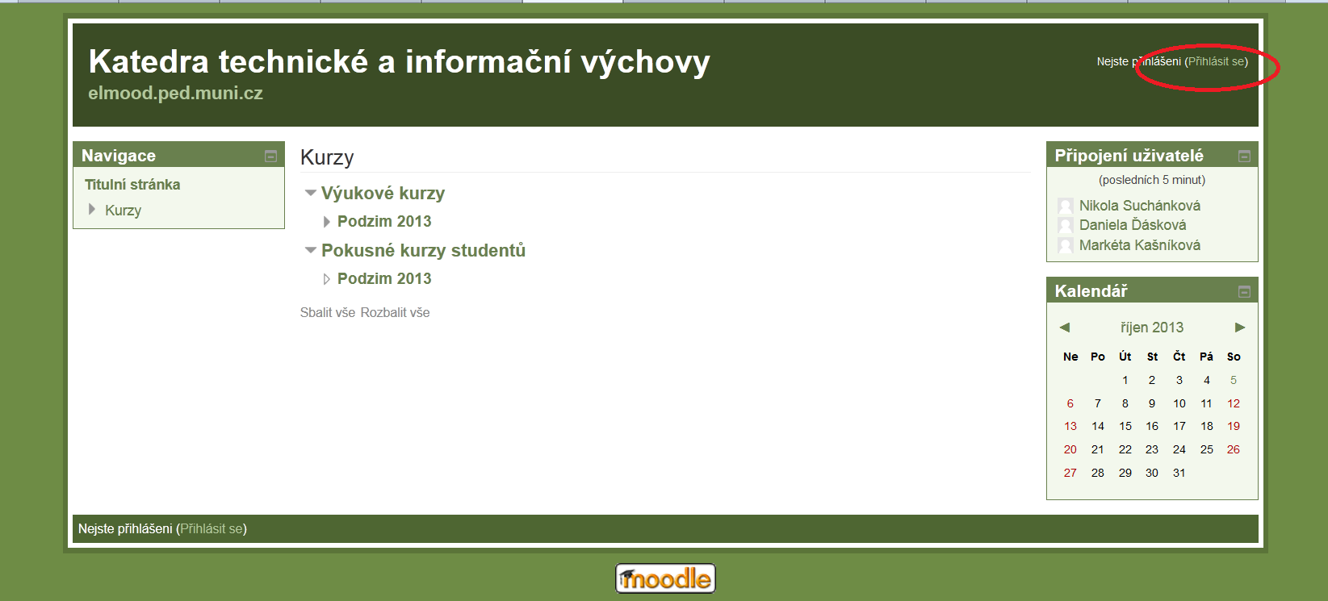

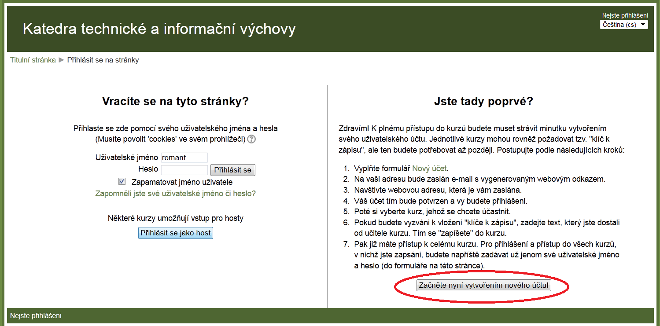

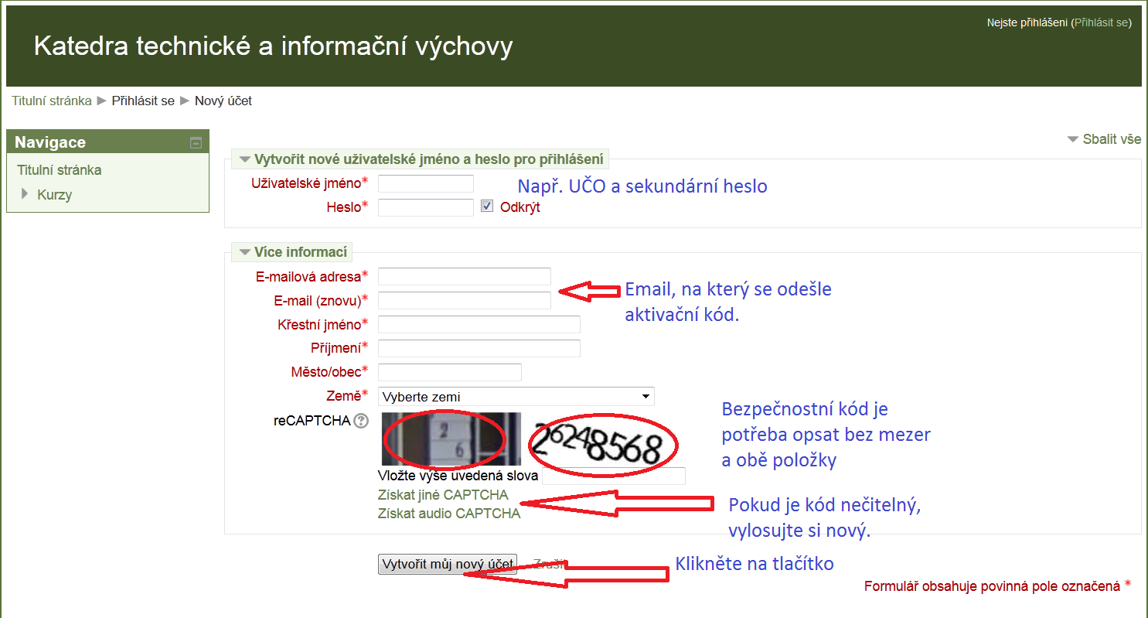

Na email, který jste zadali, obdržíte aktivaci. Přihlaste do svého emailu a klikněte na hypertextový odkaz pro dokončení aktivace. Nyní je potřeba zapsat se do správného kurzu Výukové kurzy/Podzim 2013/SZ7BK_DTI2-Informační technologie 2-kombinované studium

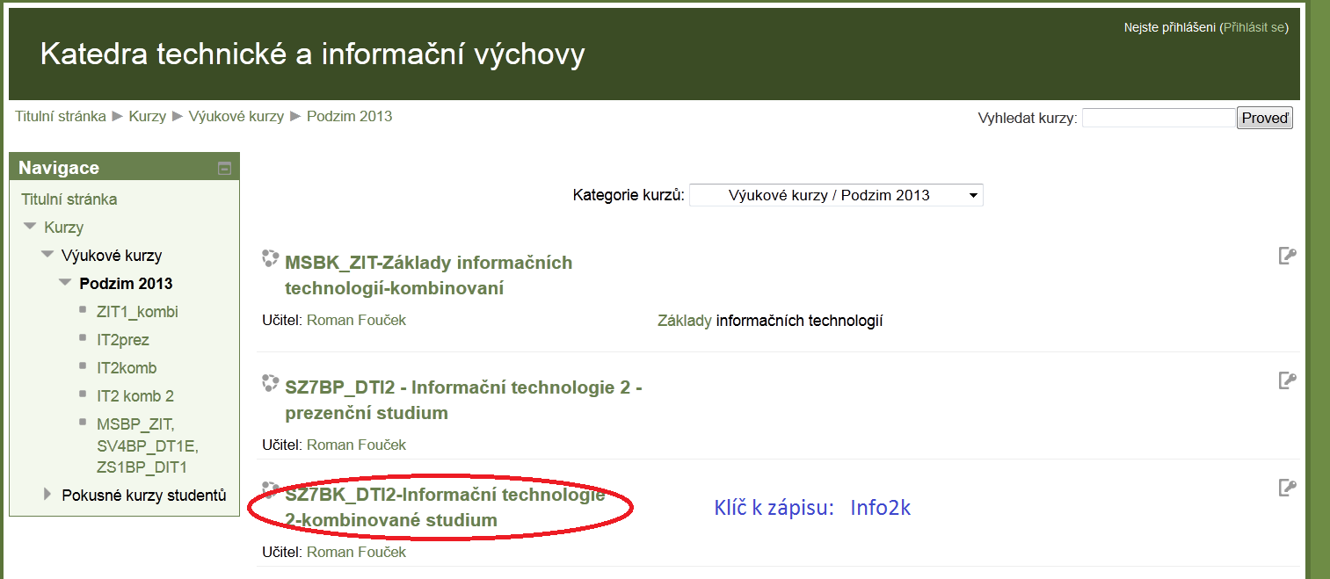

Pokračujte

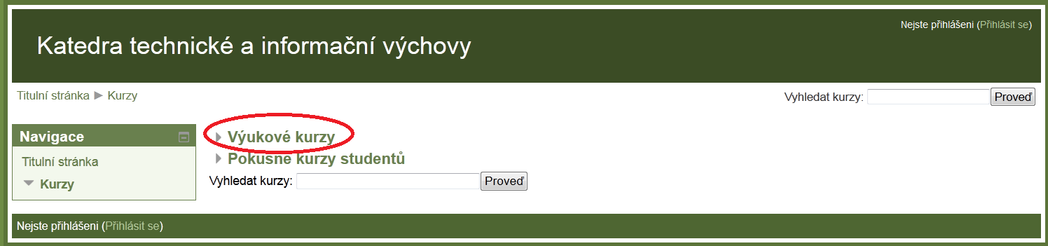

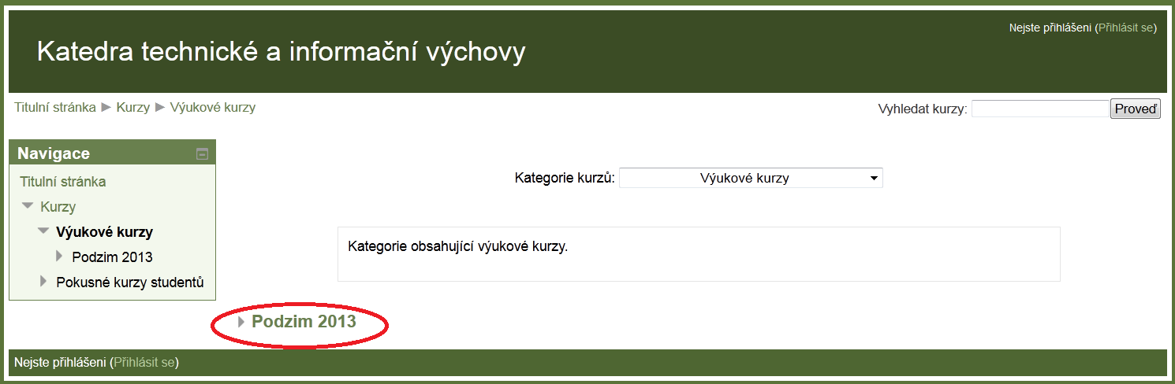

Vložte klíč k zápisu: Info2k

Hotovo.

